**Детство – «золотая пора» духовно-личностного становления**.

**«Для воспитания детей нужен  не великий ум, а**

**большое сердце - способность к общению,**

**к признанию равенства душ».  
                                                                                                 С.Соловейчик.**

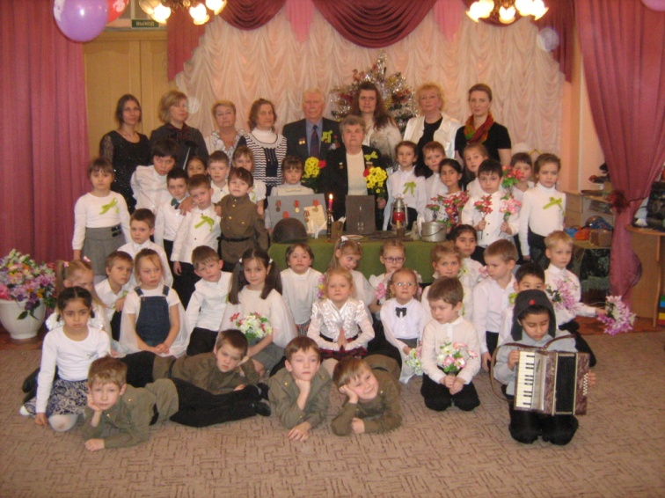 В системе образования России складывается особая культура поддержки и помощи ребёнку, семье педагогам в образовательном процессе – психолого–педагогическое сопровождение. Концепция модернизации российского образования определяет приоритетные задачи, решение которых требует построения адекватной системы психолого-педагогического сопровождения. Одной из таких задач является патриотическое воспитание подрастающего поколения.

В настоящее время наблюдается падение нравственных ценностей, продолжается процесс разрушения связей между поколениями. В этих условиях возрастает роль гражданско-патриотического воспитания подрастающего поколения. Чувство патриотизма закладывается с детства, растет вместе с человеком. Поскольку в нашей стране родители, в силу своей занятости, решением проблем насущных, предпочитают общественное воспитание и с 1,5 лет, а то и раньше, отдают детей в детские сады, то именно современные дошкольные учреждения призваны сыграть ведущую роль в формировании основ духовной ориентации и нравственного поведения детей. Именно младший возраст называют "золотой порой" духовно-личностного становления.

В содержании Федерального государственного отраслевого стандарта дошкольного образования (ФГОС ДО) отмечается острая необходимость активизации процесса воспитания патриотизма дошкольника. Дети в этом возрасте очень любознательны, отзывчивы, восприимчивы. Они легко откликаются на все инициативы, умеют искренне сочувствовать и сопереживать. Для воспитателя это время благодатной почвы. Ведь в этом возрасте возникают большие возможности для систематического и последовательного нравственного воспитания детей. И поэтому задача педагогов и родителей – как можно раньше пробудить в детях любовь к родной земле, формировать у них такие черты характера, которые помогут стать достойным человеком и достойным гражданином своей страны, воспитывать любовь и уважение к родному дому, детскому саду, родной улице, городу, формировать чувство гордости за достижения страны, любовь и уважение к армии, гордость за мужество воинов, развивать интерес к доступным ребенку явлениям общественной жизни. Актуальность данной проблемы заключается в том, что Патриотическое   воспитание   должно  носить комплексный характер, пронизывать все виды детской деятельности, осуществляться в повседневной жизни.

В июне 2016 года принят Закон Санкт-Петербурга «О патриотическом воспитании в Санкт-Петербурге», в котором обозначены цели и задачи патриотического воспитания: создание условий для патриотического воспитания, обеспечение преемственности поколений, воспитание гражданина, любящего свою Родину и семью.

В нашем детском саду задача патриотического воспитания подрастающего поколения сегодня одна из наиболее актуальных.

В своей работе мы используем наиболее интересные и результативные формы и методы работы, такие как:

* Целевые прогулки и экскурсии.
* Наблюдения (например, позволяющие видеть трудовую жизнь людей, изменения в облике города, улицы и т.д.).
* Рассказ, объяснения воспитателя в сочетании с показом и наблюдениями детей.
* Беседы о родном районе, городе, стране и т.п.
* Использование иллюстраций, фильмов, детских произведений (их рассматривание и обсуждение).
* Разучивание песен и стихов о Родине, пословиц, поговорок, чтение сказок, прослушивание музыкальных произведений.
* Ознакомление с произведениями народного творчества (роспись, скульптура, вышивка и т.п.).
* Привлечение детей к посильному общественно-полезному труду.
* Поощрение инициативы и стремления детей самостоятельно поддерживать порядок в ближайшем окружении, бережно относиться к общественному имуществу, добросовестно выполнять поручения, хорошо вести себя в общественных местах.
* Проведение экологических акций: «Чистый город – любимый город», «Детский сад – цветущий сад» и т. п.
* Воспитание уважения к ветеранам войны и труда. Проведение тематических праздников, утренников с приглашением ветеранов войн, конкурсов чтецов «Стихи рожденные войной…».
* Участие в районных мероприятиях: конкурс «С чего начинается Родина?» -рисунки, статьи, выполненные детьми и родителями воспитанников, а так же в районной викторине «Петербургские ассамблеи», одна из задач которой- воспитание юного петербуржца.

Большая роль в нравственно – патриотическом воспитании дошкольников отводится общественности, окружению, взаимодействию детей и взрослых. Коллектив нашего учреждения считает, что формирование патриотических чувств проходит эффективнее, если детский сад устанавливает тесную связь с семьёй, опираясь на родителей не только как на помощников детского учреждения, а как на равноправных участников формирования детской личности. Совместно с родителями проводятся в нашем учреждении такие мероприятия как:

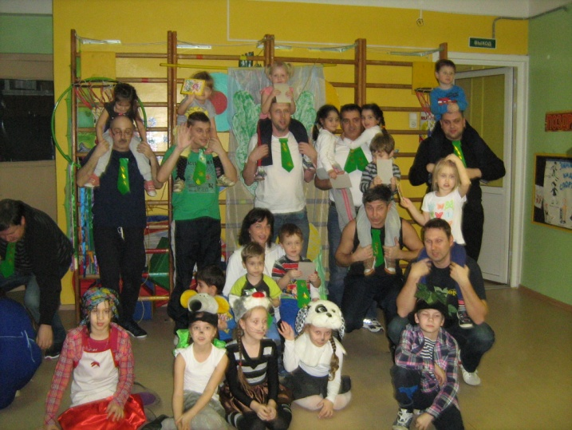- Изготовление сувениров для пап, мам и бабушек – дети трепетно и с удовольствием относятся к этой работе, так как эти подарки они делают своими руками.

- Спортивные мероприятия с семьями, развлечение с папами, посвященные Дню защитников Отечества. Дети показывают не только свои музыкальные возможности, а так же силу, выносливость, спортивный азарт и сплоченность. А родители доказывают свою заботу, любовь, внимание своим детям. Получаются очень интересные, веселые спортивные совместные  мероприятия с папами.

- Вечера досуга с мамами, посвященные Дню Матери, на которых дети и мамы могут не только поучаствовать в различных соревнованиях, но и еще раз признаться друг другу в любви.

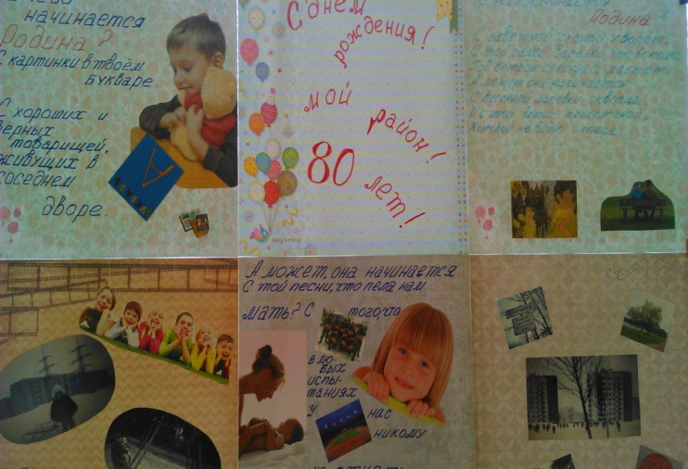- Оформление различных фотовыставок и альбомов на темы: «Как я провел лето», «Моя мама - самая лучшая», «Папы - наши защитники», «80 лет Фрунзенскому району Санкт-Петербурга»

 - Прикосновение к «живым» документам истории семьи будит мысль ребенка, вызывает эмоции, заставляет сопереживать, внимательно относиться к памяти прошлого, своим историческим корням. Взаимодействие с родителями по данному вопросу способствует бережному отношению к традициям, сохранению вертикальных семейных связей.

- Совместно с родителями ведется работа по изучению родословной своей семьи, о семейных традициях.

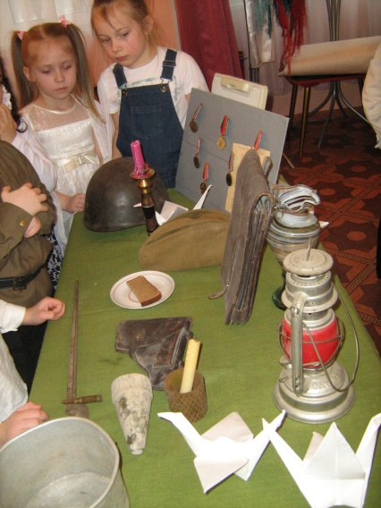 Особое внимание в нашем учреждении уделяется военно – патриотической работе. Проходят плановые, поэтапные мероприятия по созданию системы патриотического воспитания дошкольников.  Ведется работа с детьми по разучиванию стихотворений, песен на военную тематику. Дети знакомятся с художественными произведениями о защитниках нашей Родины, о войне, о Родине, о Победе. Совместно с воспитателями дети посещают детскую библиотеку, где наши воспитанники принимают участие в оформлении выставки книг о войне. Наиболее ярко, эмоционально и трогательно проходят такие мероприятия, как: «День Победы», «Памятное мероприятие, посвященное празднованию годовщины полного освобождения Ленинграда от фашистских захватчиков». Стало уже традицией на данные мероприятия приглашать ветеранов. Дети совместно с родителями и педагогами готовят подарки и праздничные открытки для ветеранов, для воинов Российской армии. На личном примере ветеранов дети убеждаются, как важно быть сильными, смелыми, самоотверженными - то есть настоящими гражданами своей Родины. Такие мероприятия проходят в музыкальном зале. Воспитатели с большой ответственностью готовятся к проведению этих памятных праздников: оформляют экспозицию предметов быта жителей Ленинграда в период блокады: маленький кусочек хлеба, свечи, керосиновая лампа, алюминиевый бидончик, каска, щипцы для тушения зажигалок, армейский штык и другие предметы; репетируют песни военных лет. Детскими коллективами разных возрастов исполняются песни военных лет, читаются стихи, разыгрываются танцы-инсценировки: «Если б не было войны», «Журавли» - где мальчики одеты в военную форму, а девочки изображают белых журавлей, а сопровождением звучит песня в исполнении педагогов. И непременно эмоциональной нотой таких мероприятий являются метроном, минута молчания и зажженная ведущим, в память о всех погибших участниках войны – свеча.

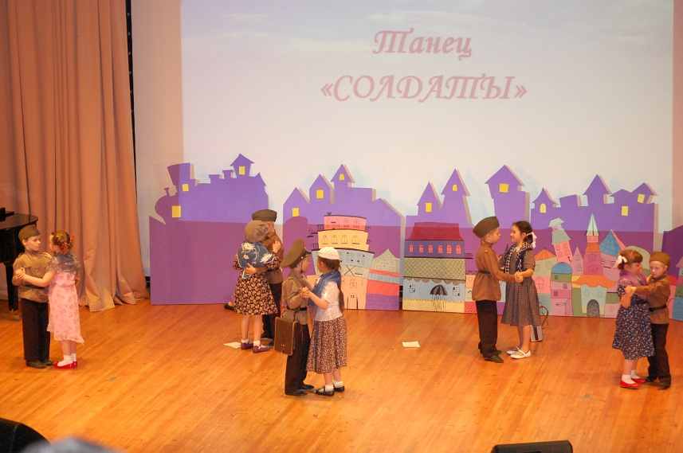

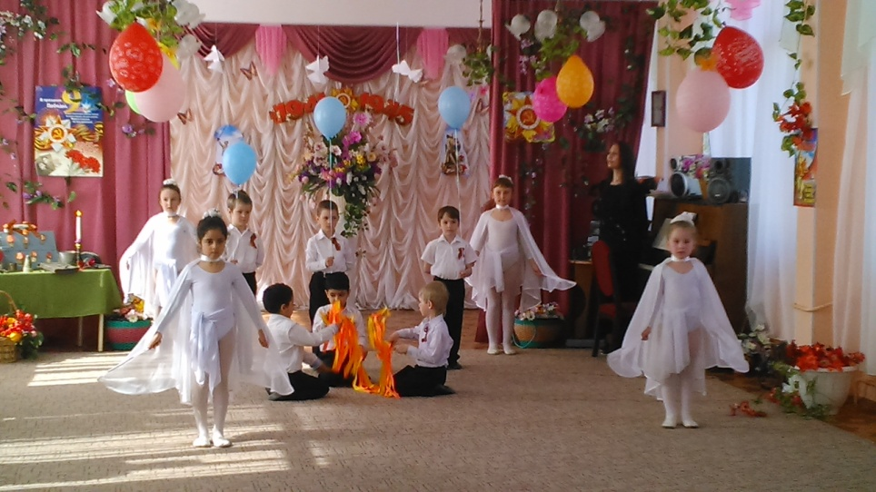

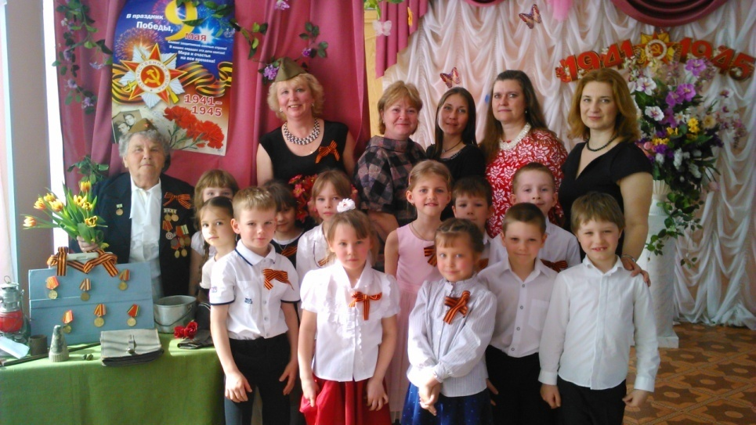

В результате проводимой работы мы можем сделать вывод, что в нашем детском саду тема патриотического воспитания подрастающего поколения носит систематический и целенаправленный характер. У детей формируются первичные представления о малой родине и об Отечестве, гражданская принадлежность, любовь к Родине, гордость за её достижения.